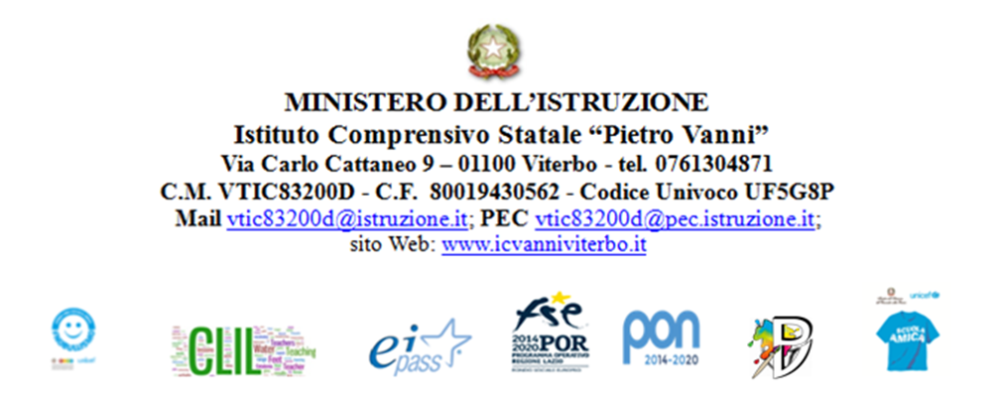
PROGETTO 13.1.3A-FESRPON-LA-2022-64
PIANO OPERATIVO NAZIONALE 2014-2020
CUP: D89J22000200006
Fondi Strutturali Europei – Programma Operativo Nazionale “Per la scuola, competenze
e ambienti per l’apprendimento” 2014-2020 - Asse II - Infrastrutture per l’istruzione – Fondo
Europeo di Sviluppo Regionale (FESR) – REACT EU Asse V – Priorità d’investimento: 13i – (FESR) “Promuovere il superamento degli effetti della crisi nel contesto della pandemia di COVID-19 e delle sue conseguenze sociali e preparare una ripresa verde, digitale e resiliente dell’economia” – Obiettivo specifico 13.1: Facilitare una ripresa verde, digitale e resiliente dell’economia – Azione 13.1.3 – “Edugreen: laboratori di sostenibilità per il primo ciclo” Avviso pubblico prot. n. 50636 del 27 dicembre 2021 “Ambienti e laboratori per l’educazione e la formazione alla transizione ecologica

ALLEGATO B:
GRIGLIA DI VALUTAZIONE DEI TITOLI PER ESPERTO PROGETTISTA ESTERNO PON EDUGREEN
NOME DEL CANDIDATO ………………………………………………………..

Requisiti di ammissione: |  |  | n. riferimento del curriculum | da compilare a cura del candidato | da compilare a cura della commissione
L' ISTRUZIONE, LA FORMAZIONE
NELLO SPECIFICO SETTORE IN CUI SI CONCORRE

A1. LAUREA MAGISTRALE  o LAUREA TRIENNALE |  | PUNTI
 |  | 15
A2. DIPLOMA DI ISTRUZIONE DI SECONDO GRADO (in alternativa al punto A1) |  | 10
A3. MASTER UNIVERSITARIO DI SECONDO LIVELLO ATTINENETE ALLA SELEZIONE |  | 7
A.4 MASTER UNIVERSITARIO DI PRIMO LIVELLO ATTENENTE ALLA SELEZIONE (in alternativa al punto A.4) |  | 5
A.5 DOTTORATO DI RICERCA |  | 13
MAX |  | 50
B1. CERTIFICAZIONE O ATTESTAZIONE CORSI E FORMAZIONI | Max 5 | 1 punti cad.
 | MAX | 5
C.1 ISCRIZIONE ALBO PROFESSIONALE SE ATTINENTE ALLA SELEZIONE | Max 5 anni | 1 punto per anno
C4. COMPETENZE SPECIFICHE ACQUISITE IN INCARICHI IN ANNI DI INSEGNAMENTO, PON, PROGETTI EUROPEI, INCARICHI NELLE IISS (documentate attraverso esperienze lavorative professionali) | Max 20 | 2 punti cad.
 | MAX | 45
TOTALE 100 PUNTI

DATA …………………………………. FIRMA ……………………………….

